

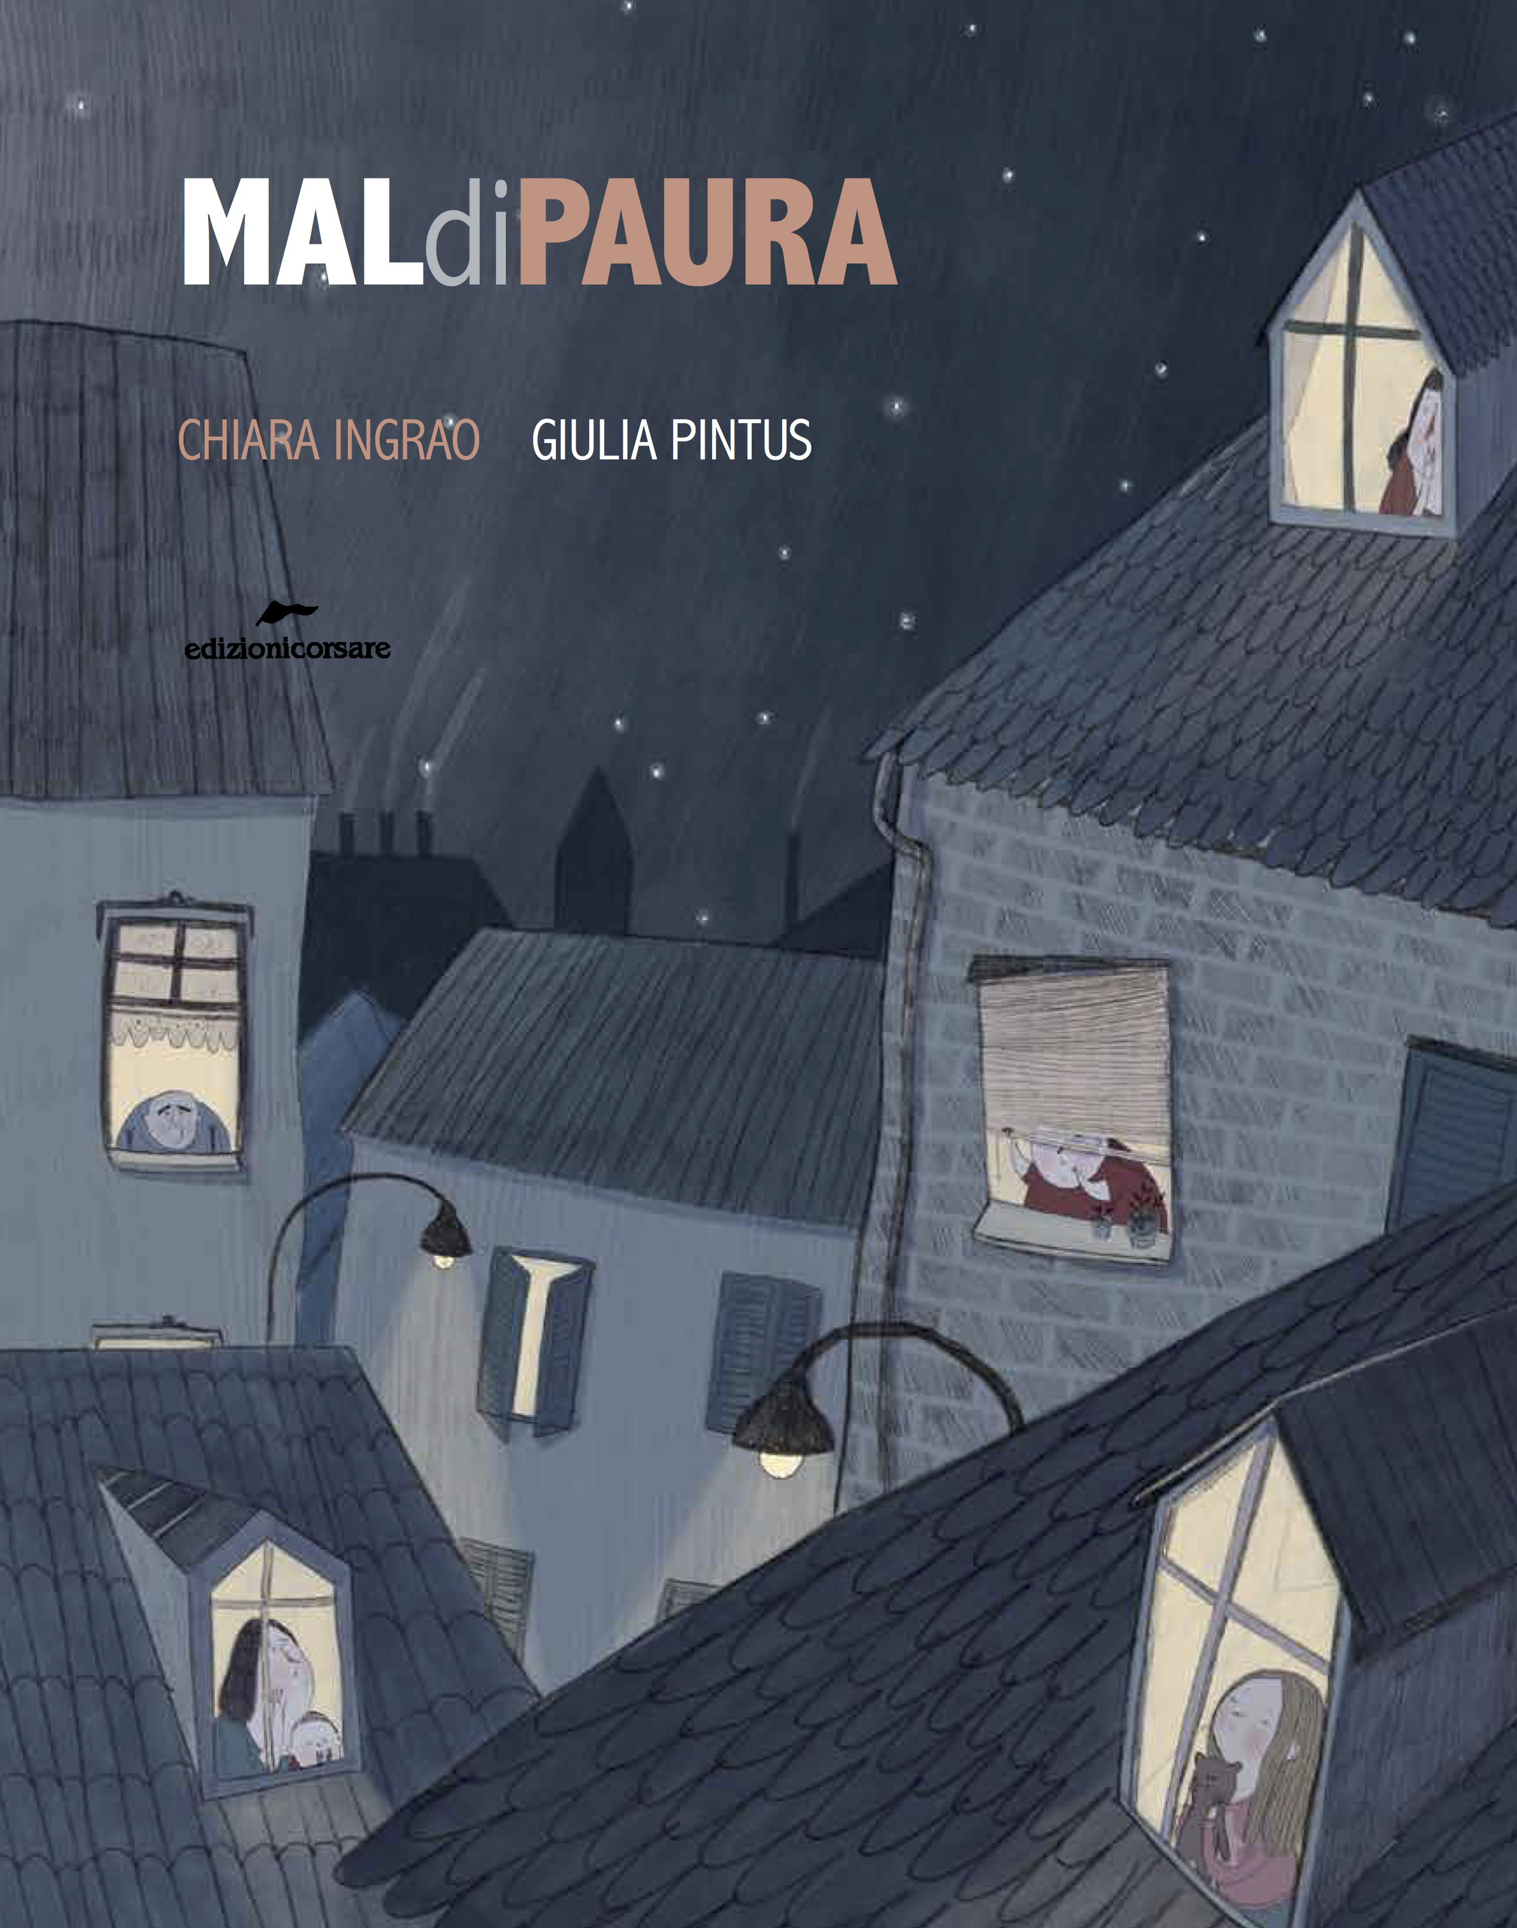 | MALDIPAURA  testo di Chiara Ingrao  illustrazioni di Giulia Pintus  Pag. 32, copertina cartonata  20x27 cm, € 16,00  ISBN 978-88-99136-33-8  Da 8 anni

Dicono i grandi: non siate fifoni! Basta con tremiti e lacrimoni,
la fifa è sciocca. Imparate il coraggio! Così dice l’adulto, con voce da saggio.

Ha ragione, si sa. Ma nel mondo reale quali paure ci fanno più male?
Quali stravolgono le menti e le facce, e spargono ansie, e oscure minacce, per farci obbedire ai loro comandi?

La fifa dei piccoli, o le paure dei grandi?

L’autrice racconta, in forma di filastrocche, le paure dei bambini che sono sempre le stesse, e quelle degli adulti che sono legate al mondo di oggi, in una carrellata di personaggi grandi e piccoli, interpretati dalle illustrazioni di Giulia Pintus.

Intervista a Chiara Ingrao

Com’è nata l’idea di raccontare le paure dei grandi e dei piccoli, e di metterle a confronto?

Di libri sulle paure dei bambini ce ne sono tantissimi: i mostri sotto al letto, e così via. Noi adulti siamo molto bravi, a dispensare consigli ai bambini fifoni; molto meno a comportarci in modo coerente con questi consigli.
Viviamo in un’epoca in cui la paura domina il discorso pubblico e i pensieri privati dei grandi. Pensiamo davvero che i bambini non se ne accorgano, che questo non incida sul loro rapporto col mondo? Ho pensato che parlarne potesse essere utile, piuttosto che fingere che il problema non esista.

Perché ha scelto di raccontare la paura in forma di filastrocca?

Perché la paura in cui viviamo immersi ogni giorno stende su di noi un’ombra cupa, molto pesante. La filastrocca invece è per sua natura leggera, e sorella dell’ironia: uno strumento fondamentale, per strappare il velo nero che ci viene buttato addosso. Le mie infatti non sono prediche, ma storielle comiche.

Le paure degli adulti e quelle dei bambini: è stato difficile sceglierle? In cosa si differenziano? E quali sono le più spaventose?

Mi sono data dei criteri: in primo luogo quello di non affrontare le angosce esistenziali profonde, come la paura della morte, o di perdere l’affetto dei propri cari. Ho preferito concentrarmi sul “Mal di paura”, cioè sulle paure più irragionevoli, e su come possono avvelenare la vita stupidamente. Di questo bambini e bambine possono soffrire molto, e io ho provato a raccontarlo con empatia; ma per gli adulti, la differenza è che non fanno del male solo a se stessi, con tante piccole fobie su cui invito a ridere insieme, ma tendono anche a rovesciare il male sugli altri. La paura degli stranieri, delle rapine, perfino dei mendicanti, diffondono attorno a sé aggressività e cattiveria: sono queste, le paure più spaventose.

C’è un modo per superare le proprie paure?

Ricette proprio non ne ho, figurati! Diciamo che non negarle, e provare a riderci su, certamente aiuta. E poi sapere che non siamo soli, rifiutare di farci rinchiudere in tante piccole fortezze rabbiose: come dico nell’ultima filastrocca, “se negli occhi dell’altro ciascuno si vede”, possiamo trovare la forza collettiva di sconfiggere i mostri, con allegria e fiducia nel futuro.

Qual è la paura più grande di Chiara Ingrao?

A livello profondo, la paura della morte, ovviamente. A livello più immediato, nell’oggi, la paura di vivere in un Paese dominato dalla paura delle diversità e della debolezza, sia propria che altrui: un sentimento malato, che distrugge le relazioni fra le persone e la convivenza sociale.

Chiara Ingrao
è mamma e nonna, scrittrice, animatrice culturale nelle scuole. Ha lavorato come interprete, sindacalista, parlamentare, ed è stata attiva nel femminismo, nel pacifismo, nel movimento antirazzista. Ha pubblicato saggi e libri di narrativa, sia per adulti che per ragazzi (ultimo “Habiba la Magica”, Coccole Books, 2014). Bibliografia completa e più informazioni sul sito www.chiaraingrao.it

INTERVISTA A GIULIA PINTUS

Come si illustra la paura?

Io l'ho illustrata nello stesso modo in cui la vorrei affrontare, cioè con un po' di ironia.

Qual è stata la paura più difficile da rappresentare nel libro? E perché?

Quando ho letto la prima volta il testo, l'ultima pagina mi ha fatto scendere due lacrimucce... quindi trovare un'immagine che si accoppiasse bene a quel testo così carico di significati non è stato facile.

Qual è stata la tua paura “preferita” e perché?

In generale mi sono divertita tantissimo a illustrare tutte le paure, adoro disegnare le espressioni del viso e in questo libro ho dato libero sfogo a smorfie e bronci. Però se proprio devo scegliere una preferita scelgo quella di Gino. Mi sono rivista molto in lui, da piccola ero molto timida, piangevo spesso in classe e mi sentivo un po' bruco, ma disegnando per gli altri bambini prendevo coraggio e mi sbucavano le ali.

Qual è la paura più grande di Giulia Pintus?

Penso che la mia paura più grande sia quella di tutti i ragazzi della mia età, ovvero la paura del futuro. Da un lato, però, credo sia utile averne almeno un pochino, perché in questo modo ci frughiamo nei cassetti e cerchiamo di fare qualcosa con quello che abbiamo per guadagnarci la felicità.

Leggendo e sfogliando il libro finito: quali sensazioni suscita in te e quali sensazioni vorresti che suscitasse nei bambini e adulti che lo leggeranno?

L'ho pensato appena ho letto la bozza e lo penso ancora di più adesso che ho in mano il libro finito: oltre a essere un libro sulla paura è anche un libro sul coraggio. Per questo spero che chi lo leggerà possa trovarne un pochino per combattere le sue paure.

Giulia Pintus
Dopo aver frequentato i corsi di pittura e scultura al liceo artistico di Piacenza, sua città natale, Giulia Pintus ha vinto una borsa di studio presso la Scuola internazionale di Comics di Reggio Emilia. Qui si è avvicinata al mondo dell’illustrazione di cui si è appassionata fino a farla diventare il suo lavoro. Attualmente studia scrittura creativa. Ha pubblicato con Logos edizioni e Edizioni corsare.

